体 检 须 知
一、体检前三天保持正常饮食，保证良好睡眠，确保体检结果的准确性。
二、体检当日早晨禁食、禁水。患有高血压等慢性疾病，晨起可照常服药，其它慢病请随身携带常用药品，受检日建议不要停药。
三、体检当日最好着宽松简单的衣物，不宜佩戴各种饰物，请勿配戴隐形眼镜以利眼科检查，请勿携带贵重物品来体检中心。女士不宜穿连衣裙、不宜化妆，以免体检时造成不便。
四、女士体检避开月经期，经期结束3天后体检，妇科检查前24-48小时避免性生活。未婚女性原则上不做妇科检查。
五、须做膀胱、前列腺、子宫、附件彩超时，请勿排尿，如无尿，需饮水至膀胱充盈。
六、请您按照指引单项目逐项检查，避免漏检。完成所有体检项目后将体检指引单交至前台。
七、请您务必携带身份证到前台登记处办理体检手续。
八、新冠肺炎疫情期间，胃镜检查有交叉感染风险，不建议疫情期间行常规胃镜检查。如需胃镜检查需提供7天内核酸检测结果(核酸费用自理)。
九.工作时间：周一至周五上午8：00-12:00体检登记时间：上午8:00-10:30
十、因新冠肺炎疫情防控期间，体检前完成“甘肃省健康出行码”的填写，并配合体检中心工作人员做好体温监测，核对信息等工作。体检全程佩戴口罩，尽量不带陪员。
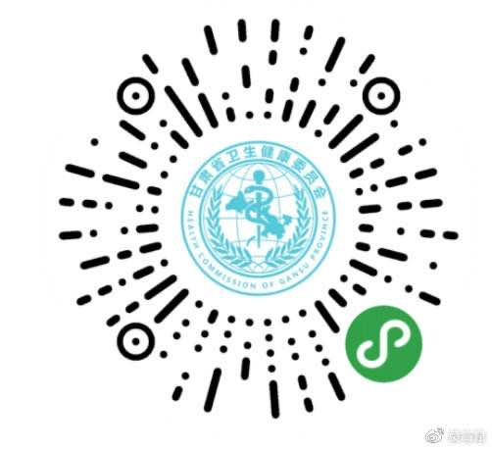
甘肃省健康出行码

